Тема «Государственная макроэкономическая политика»
Задание: Изучить конспект.
Выполнить задание, ответить на вопросы теста
Прислать фотоотчёт в группу или на мою электронную почту viera.liemieshieva@mail.ru
Видеофильм Может ли рыночная система существовать без государственного регулирования? Экономисты отвечают на этот вопрос по-разному. Одна часть специалистов считает, что государство должно как можно меньше вмешиваться в экономику и устанавливать только основные направления деятельности и поведения экономических агентов, другие считают, что государственное регулирование необходимо, поскольку система свободного предпринимательства, основанная на частной собственности, не является идеальной формой организации производства товаров или услуг. Так или иначе, рыночная система не может существовать без государства. Его экономическая активность возрастает по мере развития и совершенствования самой рыночной системы.
Государство как важнейший социально-политический институт разрабатывает стратегии и тактики экономического развития страны в наиболее оптимальном режиме. Государство – это все органы государственного управления, представляющие все ветви власти. В нашей стране это Президент, Государственная Дума и Совет Федераций, Министерства, Правительство, Конституционный суд, администрации субъектов, т.е. органы государственной власти на всех её уровнях: федеральном, региональном и местном. Именно они осуществляют экономическую политику государства.
Экономическая политика государства – процесс реализации его экономических функций, которые представляют собой совокупность предпринимаемых государством мер воздействия на экономические процессы для реализации общественно значимых целей.
К целям экономической политики относятся:
- повышение качества жизни граждан;
- обеспечение стабильных темпов качественного экономического роста;
- усиление конкурентных позиций, в том числе обеспечение глобальной конкурентоспособности государства;
- развитие человеческого капитала;
- улучшение экологической ситуации в стране.
В условиях рынка государство реализует пять основных функций.
Функция законодательного регулирования. Законодательные органы государственной власти принимают законы, основная задача которых – регулировать отдельные сферы экономики. Для успешного функционирования экономической системы необходимо правовое регулирование коммерческой деятельности, корректная антимонопольная законодательная база, судебная защита имущественных интересов граждан и коммерческих фирм, контроль за рациональным использованием природных ресурсов и охрана окружающей среды.
Функция предоставления общественных благ. То есть таких товаров и услуг, которые не могут быть даны отдельным лицам без предоставления их другим. Такие блага доступны для всех людей, и за пользование ими не взимается плата. На таких условиях и в таком объеме производством подобных услуг, кроме государства, практически никто не занимается. Мы говорим о содержании вооруженных сил, органов управления, части услуг здравоохранения, образования, культуры, государственных СМИ и еще целого ряда общественных благ.
Общественные блага – это товары и услуги, предоставляемые государством на равных началах и отличающиеся тем, что находятся в свободном потреблении всеми членами общества и не могут быть использованы индивидуально.
Функция социальной политики. Её выполнение позволяет обеспечивать нормальные условия жизни для всех членов общества вне зависимости от их непосредственного участия в производстве материальных благ, а также от возраста, пола, национальности, здоровья. Установление минимального уровня оплаты труда, пенсий, стипендий, пособий для людей с ограниченными возможностями, детям, одиноким матерям, тем, кто не имеет работы; выделение необходимых средств на здравоохранение, культуру, просвещение, транспорт, связь и многие другие аспекты социальной защиты – все то, что позволяет людям не просто существовать, а вести активную достойную жизнь.
Функция обеспечения экономического роста. Важнейшей экономической функцией государства является поддержка и развитие отраслей народного хозяйства – космонавтики, связи, сельского хозяйства, атомной и оборонной промышленности, фундаментальной науки, энергетики и ряда других областей, в которых государство порой выступает и как собственник средств производства.
Функция стабилизации экономики. Государство должно активно контролировать хозяйственную деятельность, не допуская резкого, «бумообразного» подъема, высоких инфляций, баланс экспорта и импорта; обеспечивать высокую занятость населения.
Все названные экономические цели государства не в полной мере однозначны и могут содержать определенные противоречия.
Само понятие «справедливое распределение доходов» неоднозначно. Например, предприниматели считают, что 13% налога на их личные доходы – это справедливое решение. Другие граждане полагают, что для людей с высокими доходами больше подходит прогрессивное налогообложение, при котором налоговые ставки возрастают (ступенчатым образом) по мере роста облагаемого дохода налогоплательщика.
Еще один сложный аспект данного вопроса: нужно ли платить пенсии по старости тем лицам, которые по разным причинам никогда не работали? Одна часть граждан считает, что, следуя принципу гуманизма, необходимо платить небольшую пенсию. Другая часть граждан занимает более категоричную позицию и считает, что этого делать не нужно, поскольку деньги придется брать из общего пенсионного фонда, куда делали вклад другие люди. В этом случае распределение становится несправедливым и произвольным.
Еще одно противоречие связано с тем, что сами экономические цели вступают в противоречие друг с другом или являются взаимообусловленными, связанными между собой. Например, для того чтобы решить проблему бедности и низких доходов, нужно достичь полной занятости, что будет означать ликвидацию безработицы.
Учитывая все обозначенные обстоятельства, становится очевидно, что государство либо «спасает», стабилизирует экономику, если есть в этом необходимость, либо придерживается структурного направления её развития, в рамках которого предпринимаются попытки обеспечить её сбалансированное развитие. Перспектива экономически справедливого общественного устройства, несомненно, содержит в себе огромный преобразовательный потенциал.
Примеры и разбор решения заданий тренировочного модуля
1. В средствах массовой информации появились заголовки и статьи следующего содержания:
«Правительство печатает деньги!», «Девальвация»
«Обесценивание, снижение покупательской способности денег проявилось в росте цен. Раньше Вы могли купить муку по цене 23 руб. за кг, теперь на эту сумму вы приобретете только 450 г точно такого же товара. Ваша покупательская способность стала в два раза меньше!»
Какая функция экономической политики государства должна быть реализована прежде всего?
Функция _____ экономики.
В данном типе задания необходимо вставить пропущенное название функции. Прежде всего вам необходимо актуализировать все пять функций, о которых шла речь в представленном теоретическом материале: законодательного регулирования, предоставления общественных благ, социальной политики, обеспечения экономического роста, стабилизации экономики. Далее, вам необходимо внимательно прочитать представленные лозунги и подумать, о каких процессах идет речь. «…снижении покупательской способности денег» – это прямое указание на инфляцию, а контроль за высокой инфляцией – это стабилизационная функция экономики. Значит, необходимо вписать слово «стабилизация».
Ответ: стабилизация.
2. Вашему вниманию представлены различные элементы социальной практики. Подберите функцию экономической политики государства, в рамках которой может регулироваться представленный элемент.
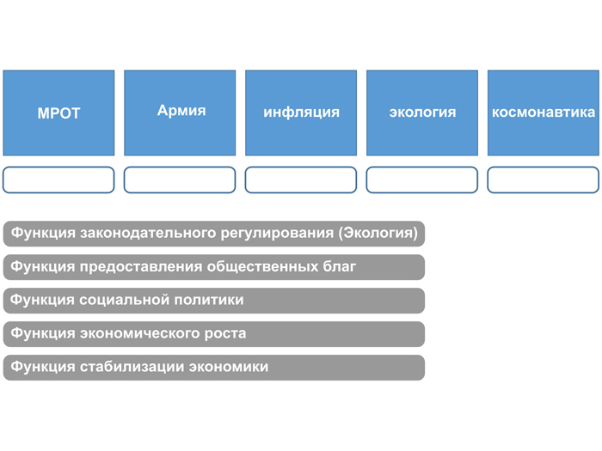
Рисунок 1 – Пример задания практического модуля
Для того, чтобы корректно выполнить данное задание, необходимо:
- расшифровать аббревиатуру МРОТ – минимальный размер оплаты труда, а он устанавливается государством, и это функция социальной политики;
- соотнести понятие «армия» и необходимость безопасности как возможности и доступности абсолютно для всех, а это значит, что армия – пример реализации функции предоставления общественных благ;
- дать определение понятию «гиперинфляция» (неконтролируемый рост цен) и соотнести этот процесс с необходимостью скорректировать его, следовательно, речь идет о функции стабилизации экономики;
- рассмотреть экологию как окружающую среду, которую необходимо охранять и контролировать её рациональное использование, а это функция законодательного регулирования;
- определить понятие «космонавтика» как важнейшую наукоёмкую отрасль народного хозяйства, и станет очевидно, что речь идет о реализации функции экономического роста.
Ответ: на рисунке 2.
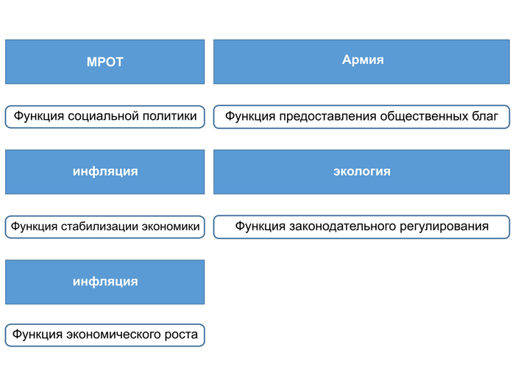

Закрепление и проверка усвоения материала. Тест
1.Что представляет собой экономическая политика государства?
а/ процесс реализации его экономических функций;
б/ государственная монополия на государственную деятельность;
в/производство общественных благ;
г/ компенсация побочных эффектов производства.
2.Главные направления, существующие в государственной экономической политике-
а/внешнее и внутреннее;
б/прямое и косвенное;
в/стабилизационное и структурное;
г/ административное и дисциплинарное
3.Верны ли следующие суждения о понятии «общественные блага»?
А. Общественные блага – это товары и услуги, предоставленные гражданам государством.
Б. Общественные блага одинаково доступны для всех людей.
1/ верно только А; 3/ верны оба суждения;
2/ верно только Б; 4/ оба суждения неверны.
4.Сводный план сбора дохода государства и использования полученных средств на покрытие всех видов его расходов называется:
а/ финансовым планом; в/ государственным бюджетом;
б/ бухгалтерским отчетом; г/ экономическим расчетом.
5..Позиция монетаристов заключается в том, что:
а/ нужно освободить экономику от опеки государства;
б/необходимы правительственные меры в экономике;
в/нужно увеличить норму обязательных резервов в банках;
г/ нужно уменьшить учетную ставку процента в банках.

6.Запишите под каждым пропуском букву, соответствующую выбранному вами слову.
(1) __направлена на достижение количественного равенства доходов и расходов государства. Рост государственных расходов и недобор налогов приводит к (2)__. В этой ситуации государство для покрытия своих расходов вынуждено брать (3)__, которые могли бы быть использованы фирмами, а это сдерживает(4)_. Государство может решить эту проблему дополнительной (5)__. Но выпуск новых бумажных денег, не обеспеченных товарами, ведет к (6) __. Большинство правительств в подобных условиях предпочитает занимать деньги у граждан, хозяйственных и финансовых организаций. Сумма задолженности государства внешним и внутренним кредиторам называется(7)__:
A. Государственный долг. Д. Дефицит бюджета. Б. Эмиссия. Е. Кредиты. B. Бюджетная политика. Ж. Инфляция.
Г. Экономический рост.
Тема «Международная торговля»
Задание: Изучить конспект.
Выполнить задание, ответить на вопросы теста
Прислать фотоотчёт в группу или на мою электронную почту viera.liemieshieva@mail.ru Видеофильм «Международная торговля»
Международная торговля – древнейший вид экономической деятельности, система международных товарно-денежных отношений, складывающаяся из внешней торговли всех стран мира.
1.Причина возникновения международной торговли - неравное распределение природных ресурсов (благ) между странами и народами. (В одной стране есть нефть, в другой – хром, но для того, чтобы в обеих странах изготовлялись хромированные детали и был бензин, эти страны должны торговать друг с другом, меняя нефть на хром).

В М/Н торговле используют:
2.Принцип абсолютного преимущества состоит в том, что каждая страна должна специализироваться на производстве товаров, которые она может производить с меньшими затратами ресурсов, чем другие страны. Из-за различий в природно-климатических условиях Россия специализируется на выращивании льна, поставляя в Украину льняные ткани, а Украина – сахар из выращенной здесь сахарной свёклы. Специализация ведёт к тому, что странами наиболее эффективно используются ресурсы.
3. Принцип относительного (сравнительного) преимущества состоит в том, что каждой стране выгодней экспортировать те товары, для которых цена выбора у неё относительно ниже, чем производство таких же товаров в других странах.
В России цена 1т цемента и 10 кв. м стекла - 5 тыс. р. В Украине 1 т цемента-20 тыс. гривен, а 10 кв. м стекла – 40 тыс. гривен. При экспорте в Украину российский предприниматель выручит за10 кв. м стекла 40 тыс. гривен и сможет купить 2т цемента, тогда как в России - только одну. Если он импортирует этот цемент в Россию, то получит за него 10 тыс. р., в 2 раза больше, чем затрачено на производство стекла, экспортированного в Украину. На основе такого анализа построена вся внешнеторговая деятельность: выгодно экспортировать те товары, на выручку от продажи которых можно купить больше товаров местного производства, чем аналогичных товаров на отечественном рынке.

Экспорт многих развивающихся стран представлен трудоёмкими товарами, потому что здесь имеется избыток неквалифицированной рабочей силы, а импорт – капитало- и наукоёмкими товарами (машины, оборудование и др.). Специализация создаёт основы и для международного разделения и кооперации труда между развитыми странами в рамках внутриотраслевой и подетальной специализации (автомобиль компании «Дженерал моторс»). На внешнеэкономические потоки влияют непрерывно развивающиеся техника и технологии. Потоки м/н торговли делятся на экспорт и импорт. Их сумма по каждой стране составляет её внешнеторговый оборот. Торговый баланс отражает соотношение между денежными платежами и поступлениями по экспортным, импортным и реэкспортным операциям.
Торговый баланс с превышением экспорта над импортом – активный (с положительным сальдо),
а с превышением импорта – пассивным. Отрицательное сальдо покрывается золотовалютными резервами государства или займами.

Внешняя торговля России
С 22 августа 2012 года Россия является членом Всемирной торговой организации. Россия - участник Договора о Зоне свободной торговли СНГ, Таможенного союза ЕАЭС, Евразийского экономического союза.
С 2014 года на внешнюю торговлю России оказали существенное негативное воздействие введённые против неё экономические санкции и ответные внешнеторговые контрсанкции российского правительства.
Внешнеторговый оборот России в 2014 году упал на 6,9 % (по сравнению с 2013 годом), составив 805,7 млрд долларов США, в том числе экспорт составил 496,7 млрд долларов (94,9 % от 2013 года), импорт — 308,0 млрд долларов (90,2 % от 2013 года). Сальдо торгового баланса осталось положительным, составив 189,7 млрд долларов США (в 2013 г. — 181,9 млрд долларов).
Ведущим партнером во внешней торговле России по-прежнему остается Евросоюз. В 2015г. на его долю пришлось 45,6% товарооборота РФ (2014г. – 49,0%).
Объемы торговой деятельности со странами СНГ составили 12.4%, государствами Евразийского Экономического Союза – 7.8%, странами АТЭС – 27.8%.
Главными торговыми партнерами РФ в 2015г. являются (в млрд. долларов):
– Китай – объемы товарооборота достигли 46,8 миллиардов;
– Германия – 34,2;
– Нидерланды – 34,2;
– Италия – 24,2;
– Турция – 18,1.
В товарной структуре внешней торговли России в 2015г. в экспорте продукции доминировали топливно-энергетические товары –68% (годом ранее – 74,8%).
– на металлы и изготовленные из них изделия 9,6% экспорта;
– на продукцию химической промышленности – 6,4%;
– на машины и оборудование – 5,1%,
– на продовольственные товары и необходимое для их производства сырье – 3,6;%
– на лесоматериалы и целлюлозно-бумажные изделия – 2,6%.
Основными статьями импорта РФ являются:
– машины и оборудование – 47,3%;
– продукция химической промышленности – 19,3%;
– продтовары и соответствующее сырье для их производства – 13,5%;
– металлы и изделия из них – 5,8%;
– текстильные изделия и обувь – 6,4 %.
Таким образом, внешняя торговля России по-прежнему характеризуется преимущественно продажей в дальнее зарубежье сырья и импортом продукции машиностроения и технологичного оборудования.
В целом за 2015 год внешнеторговый оборот России упал на 33,2% (в сравнении с 2014г.) – до 530,4 млрд. долларов.
В том числе:
– экспорт сократился на 31,1% – до 345,9 млрд. долларов;
– импорт снизился на 36,7% – до 184,5 млрд. долларов.
Положительное сальдо внешней торговли РФ в 2015г. уменьшилось на 23,2% (или 48,9 млрд. долларов) – до 161,4 млрд, долларов.

1 ). Задача
Распределите приведенные ниже характеристики по колонкам.

Выигрыш страны - импортера трудовых ресурсов (КИ) | Выигрыш страны - экспортера трудовых ресурсов (КЕ)

1) Страна получила дешевую, молодую рабочую силу. (КИ)
2) Получила готовых специалистов. (КИ)
3) Валютные переводы иммигрантов своим семьям (валюта оседает в банках). (КЕ)
4) В такой стране ускоряется экономический рост, растет государственный бюджет. (КИ)
5) Ослабляет проблему безработицы. (КЕ)
6) Повышается квалификация работников, которые вернулись обратно. (КЕ)
Ответ:

Выигрыш страны - импортера трудовых ресурсов (КИ) | Выигрыш страны - экспортера трудовых ресурсов (КЕ)
1, 2, 4 | 3, 5, 6
Тест: C:\Users\Рамзия\Desktop\общество 8 класс\тематические тесты об. 8\22. Мировое хозяйство и международная торговля.mtf

1: Ввоз из-за границы товара для их продажи в данной стране называется
1) иммиграцией
2) экспортом
3) импортом
4) эмиграцией

2:Вывоз из страны товаров для их продажи в других странах называется

1) иммиграцией
2) экспортом
3) импортом
4) эмиграцией

3:Государственная экономическая политика, которая защищает отечественных производителей товаров от конкуренции со стороны фирм других стран с помощью установленного различного рода ограничений на импорт
1) протекционизм
2) монополизм
3) меркантилизм
4) олигополия

4:Налог в пользу государства, взимаемый при пересечении границы с владельца товара иностранного производства, ввозимого в страну для продажи, называется
1) налогом на добавленную стоимость
2) подоходным налогом
3) налогом на собственность
4) таможенной пошлиной

5:Какая из названных организаций не относится к международным экономическим организациям?
1) НАТО
2) МВФ
3) ВТО
4) ЭКОСОС

6:Внешнеэкономическая политика государства, для которой характерны низкие пошлины или их отсутствие для ввозимых в страну иностранных товаров
1) фритредерство

2) протекционизм
3) либерализм
4) тред-юнионизм

7:в Современном международном разделении труда Россия выступает главным образом как поставщик
1) энергетических ресурсов
2) нанотехнологий
3) информационных технологий
4) инновационных технологий

8:Биржевой курс валют устанавливается
Выберите один из 4 вариантов ответа:
1) на валютной бирже
2) Центральным Банком России
3) Международным валютным фондом
4) Всемирным банком

9:Цена денежной единицы одной страны, выраженная в денежных единицах другой страны, называется
1) фиксированным курсом
2) валютным курсом
3) равновесным предложением
4) биржевым курсом

10:Верны ли следующие суждения о девальвации?
А. При девальвации товары иностранных фирм на внутреннем рынке сразу дорожают.
Б. При девальвации товары отечественных производителей на зарубежных рынках значительно дешевеют.

Выберите один из 4 вариантов ответа:
1) верно только А
2) верно только Б
3) верны оба суждения
4) оба суждения неверны.

